Kompetensi
Mahasiswa mampu menampilkan gambar dengan pemrograman Python 3.8.1 dan openCV 4.2.0

Sub Kompetensi
- Dapat menginstal dan mengenal fungsi menu Python 3.8.1 dan OpenCV 4.2.0
- Mengatur parameter Python dan OpenCV untuk aplikasi visual komputer (computer vision)
- Menampilkan gambar dan menyimpan gambar hasil eksekusi kode proram.

Dasar Teori
Diperlukan beberapa software yang dapat digunakan untuk mengaplikasikan computer vision, diantaranya:
          - Python 3.8.1
Python adalah bahasa pemrograman yang kuat dan mudah dipelajari. Ini memiliki struktur data tingkat tinggi yang efisien dan pendekatan yang sederhana namun efektif untuk pemrograman berorientasi objek. Sintaksis elegan dan pengetikan dinamis Python, bersama dengan sifatnya yang ditafsirkan, menjadikannya bahasa yang ideal untuk skrip dan pengembangan aplikasi yang cepat di banyak area di sebagian besar platform.
Penerjemah Python dan perpustakaan standar yang luas tersedia secara bebas dalam bentuk sumber atau biner untuk semua platform utama dari situs Web Python, https://www.python.org/, dan dapat didistribusikan secara bebas. Situs yang sama juga berisi distribusi dan pointer ke banyak modul Python pihak ketiga gratis, program dan alat, dan dokumentasi tambahan.
Penerjemah Python mudah diperluas dengan fungsi dan tipe data baru diimplementasikan dalam C atau C ++ (atau bahasa lain yang bisa dipanggil dari C). Python juga cocok sebagai bahasa ekstensi untuk aplikasi yang dapat disesuaikan.
          - OpenCV 4.2.0
OpenCV (Open Computer Vision) merupakan semacam library yang digunakan dalam membuat aplikasi yang berkaitan dengan computer vision. OpenCV juga menyediakan banyak fungsionalitas, yang tentunya dapat mempersingkat waktu dalam pembuatan aplikasi yang lumayan rumit.

Alat dan Instrument
    - Komputer PC / Laptop
- Python 3.8.1
- openCV 4.2.0
- File gambar berektensi .jpg

Langkah Kerja

Instalasi Python dan OpenCV
- Langkah pertama yang harus kita lakukan yaitu download Python 3.8.1 di https://www.python.org/
- Setelah selesai download, Jalankan file hasil download dengan klik 2 kali sehingga muncul tampilan berikut :
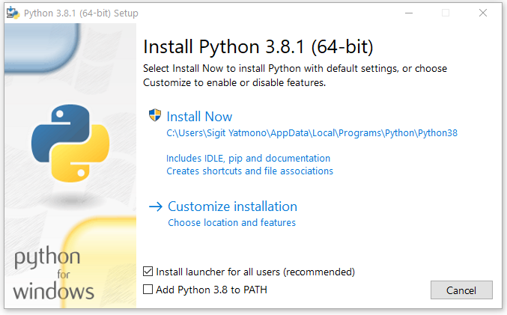
- Klik Install Now dan perhatikan direktori tempat menginstall Python,
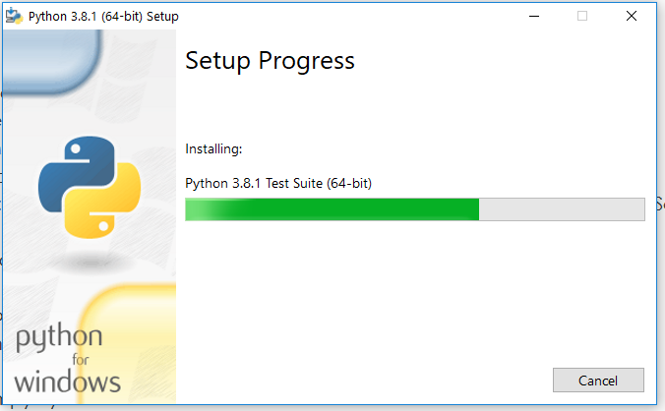
- Tunggu beberapa menit hingga penginstalan nya selesei ini tergantung dari spesifikasi Komputer
- Setelah muncul pesan Setup was successful, langsung saja klik Close.
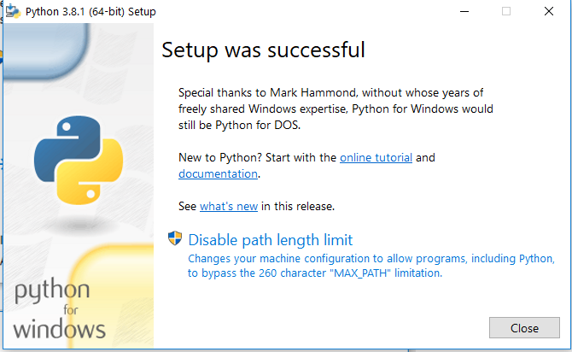
- Setelah selesai silahkan menuju path tempat menginstall Python tadi, dan menuju ke folder Scripts yang ada file pip.exe nya. Sebagai contoh sbb :
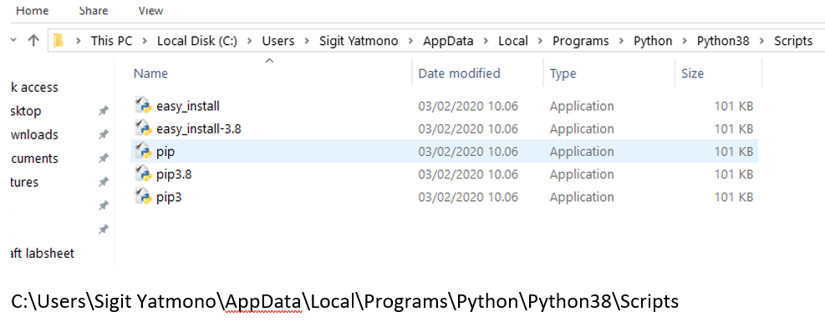
- Copy kan alamat sampai pada folder Scripts
- Setelah itu buka CMD
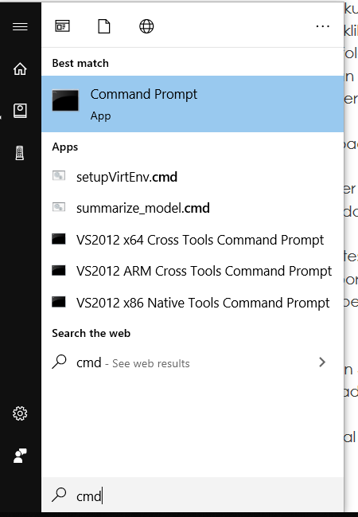
- Beralihlah ke folder Scripts tersebut pada CMD dengan cara : cd ….dst sesuai gambar berikut
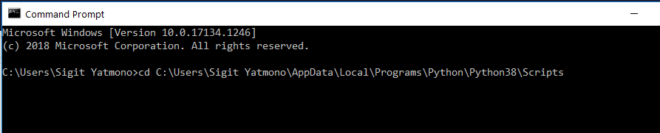

- Setelah itu sudah berada pada folder Scripts, ketikan ‘pip install opencv-python’, enter
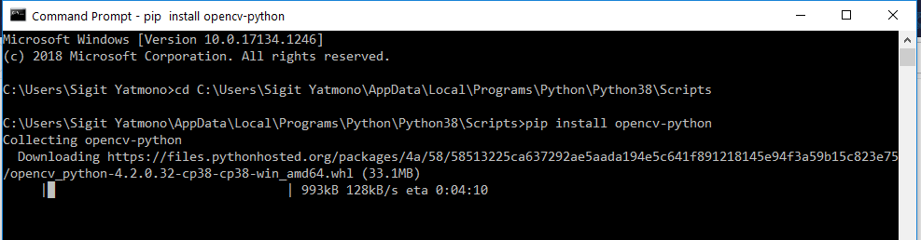

- Jangan lupa koneksikan ke internet dan otomatis akan menginstall OpenCV dan Numpy
- Setelah sukses terinstall akan muncul kurang lebih seperti ini
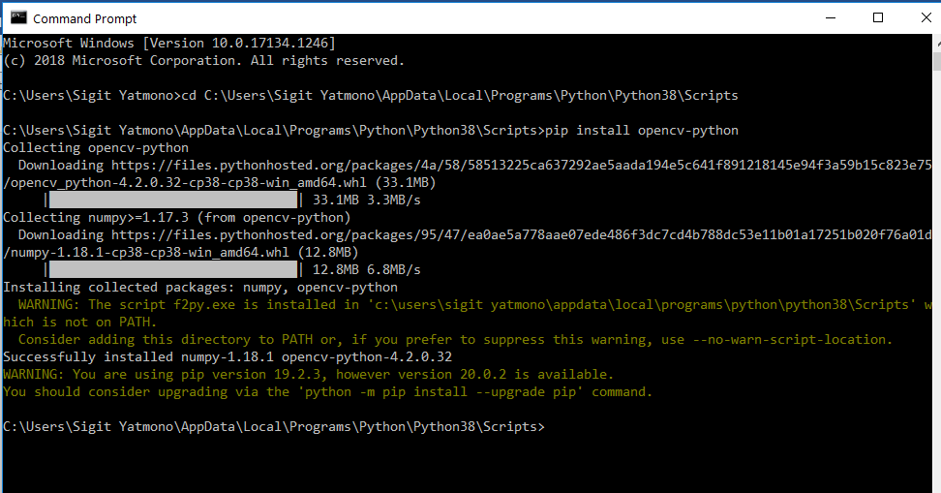
- Buka IDLE Python untuk mengetes hasil instalasi
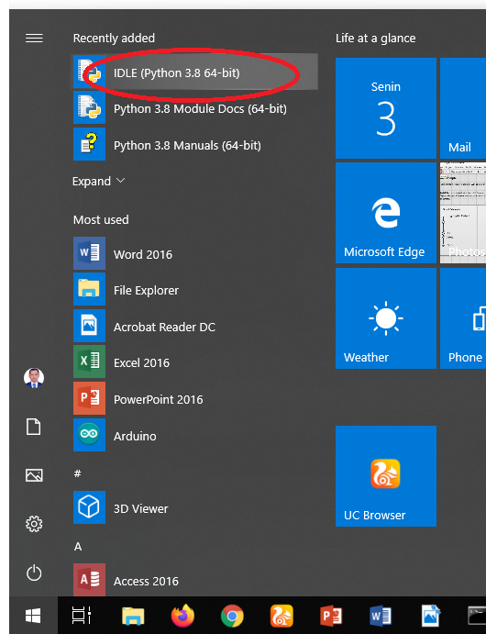
- Pada Python 3.8.1 Shell ketikan ‘ import cv2 ‘, enter. Kemudian ketikkan import numpy, enter.
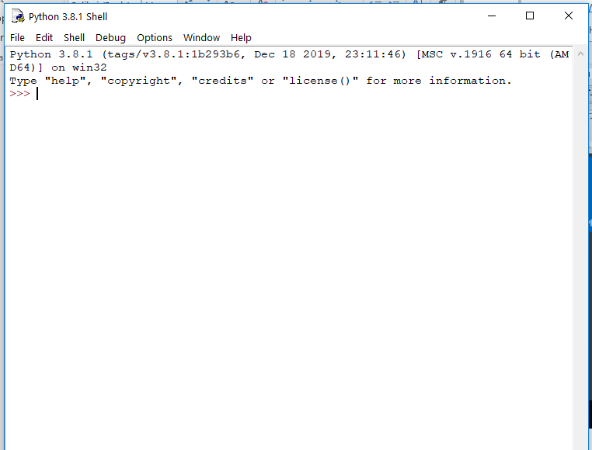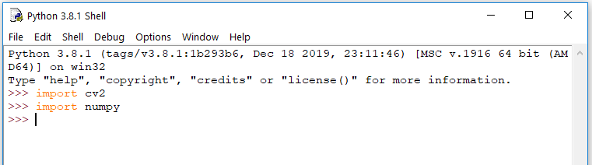
- Proses instalasi Python dan OpenCV selesai jika tidak ada pesan kesalahan.

B. Uji Coba kode program Python dan OpenCV
- Langkah berikutnya adalah untuk mencoba mengambil, menampilkan dan menyimpan file gambar .
- Persiapkan gambar yang ingin diambil missal bisa dicari di http://homepages.cae.wisc.edu/~ece533/images/airplane.png .
- Buat folder tempat untuk menyimpan gambar dan file kode latihan labsheet.
- Klik idle Pyhton
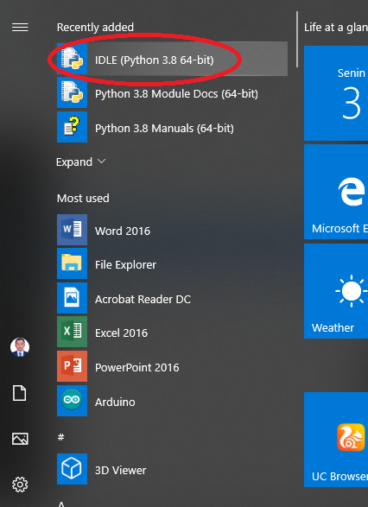
- Klik File → New file
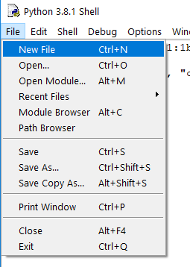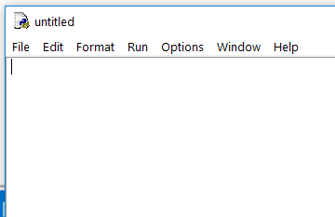
- Ketikkan kode program berikut :
#Install library OpenCV
import cv2
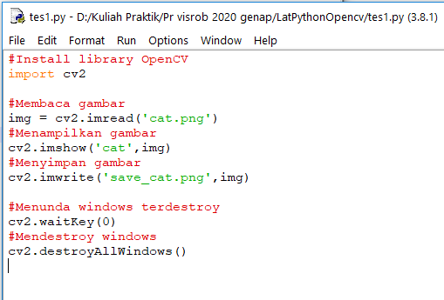
#Membaca gambar
img = cv2.imread('cat.png')
#Menampilkan gambar
cv2.imshow('cat',img)
#Menyimpan gambar
cv2.imwrite('save_cat.png',img)

#Menunda windows terdestroy
cv2.waitKey(0)
#Mendestroy windows
cv2.destroyAllWindows()

- Klik Run → Run Module
- Akan Nampak hasil seperti berikut : Perhatikan lingkaran merah ada file gambar hasil penyimpanan gambar yang diupload.
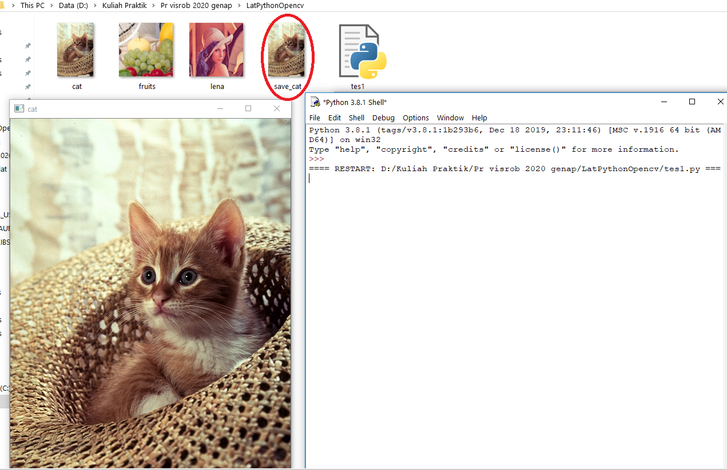
- Berikut adalah keterangan masing-masing sintak perintah kode di atas :
Membaca Gambar
Fungsi untuk membaca gambar menggunakan OpenCV : cv2.imread()
Contoh :

Menampilkan Gambar
Fungsi untuk menampikan gambar menggunkan OpenCV : cv2.imshow()
Contoh :

- Menyimpan Gambar
Fungsi untuk menyimpan gambar menggunakan OpenCV : cv2.imwrite()
Contoh :

